Saturation du réseau

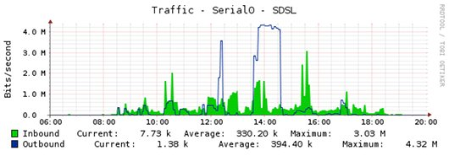

Décoppet Joris
Ch. de Fossy 4
1437, Suscévaz
Joris.Decoppet@cpnv.ch



Si-Mi3a

5 février 2019
Table des matières
1 Analyse préliminaire 4
1.1 Introduction 4
1.2 Organisation 4
1.3 Objectifs 4
1.4 Planification initiale 4
2 Analyse 5
2.1 Cahier des charges détaillé 5
2.1.1 Définition du contenu et des fonctionnalités 5
2.1.2 Situation actuelle 5
2.1.3 Utilisateurs cibles 5
2.1.4 Détermination des intervenants 5
2.2 Analyse comparative des solutions envisageables 6
2.2.1 Contraintes liées à la situation actuelle 6
2.2.2 Présentation et comparaison des solutions logicielles 6
2.2.3 Aspects humains des différentes solutions 6
2.2.4 Justification de la solution retenue 6
2.3 Etude de faisabilité 7
2.4 Planification 7
2.5 Stratégie de test 7
2.6 Historique 7
3 Conception 8
3.1 Plans topologiques 8
3.1.1 Topologie physique 8
3.1.2 Topologie logique 8
3.2 Architecture logique 8
3.2.1 Conventions de dénomination et d'adressage 8
3.2.2 Structures logiques et arborescences 8
3.3 Implémentation matérielle 9
3.3.1 Caractéristiques techniques détaillées 9
3.3.2 Configurations spécifiques 9
3.4 Implémentation logicielle 9
3.4.1 Types de logiciels et de licences 9
3.4.2 Mise en place et options spéciales 9
3.5 Mise en place de la Sécurité 9
3.5.1 Sécurité appliquée aux utilisateurs 9
3.5.2 Sécurité dans la gestion de serveurs et d'un parc de machines 10
3.5.3 Sécurisation de la liaison au monde extérieur 10
3.6 Historique 10
4 Réalisation et mise en service 11
4.1 Description des tâches effectuées 11
4.2 Modifications apportées par rapport à la conception 11
4.3 Description des tests effectués 11
4.4 Erreurs restantes 11
4.5 Rapport de mise en service 12
4.6 Liste des documents fournis et dossier d'archivage 12
5 Conclusions 12
6 Annexes 13
6.1 Sources – Bibliographie 13
6.2 Manuel d'Installation 13
6.3 Manuel d'Utilisation 13

Analyse préliminaire

Introduction

Le but, de ce projet, est d’éviter une saturation du réseau au début des nouveaux trimestres. Grace à ça, les élèves et les professeurs ne perdront pas trop de temps avec des téléchargements de logiciel volumineux.

Organisation

Elève :

Décoppet Joris
Joris.dcoppet@cpnv.ch
077/457.49.77

Responsable :

Carrel Xavier
Xavier.Carrel@cpnv.ch

Objectifs

Ce projet a pour but deux objectifs.
Le premier est d’analyser la topologie réseau du CPNV pour regarder si la mise en place de ce projet est possible.
Le deuxième n’est réalisable que si après l’analyse du réseau il s’est avéré que le projet est possible physiquement. Il consiste à trouver une solution pour palier à ce problème.

Planification initiale

La planification du projet se trouve sur le GitHub lié au projet sous l’onglet Projects.

Analyse

Cahier des charges détaillé

Définition du contenu et des fonctionnalités

La fonctionnalité du projet est de pouvoir partager un fichier volumineux sans passer par le serveur mais par un ordinateur tierce.

Situation actuelle

Tous les ordinateurs d’une même classe sont reliés entre eux sur un seul switch.
Tous les switchs de classe sont reliés sur un switch avec les serveurs.

Utilisateurs cibles

Les professeurs et les élèves du CPNV.
Pour qu’ils puissent utiliser cette solution une documentation d’utilisation sera réalisée.

Détermination des intervenants

Les personnes pouvant intervenir lors du projet sont :
- Les responsables réseau du CPNV
- Des professeurs
- Des élèves

Analyse comparative des solutions envisageables

Voici, une liste de possibilités pour résoudre le problème.
Mettre en place du :
- P2P
- Multicast avec DLan ou Aybabtu
- Partage avec Windows
- Déploiement de logiciel avec WAPT community
- Lors de la mise en place des PC dans la classe installe à l’avance les logiciels qui seront utilisé durant l’année.

Présentation et comparaison des solutions logicielles

Le P2P n’est pas une bonne idée car il nécessite que le fichier soit déjà sur plusieurs machines.

Après comparaison entre les logiciels DLan et Aybabtu, j’ai choisi de prendre DLan pour deux raisons.
- Il est bien plus documenté que Aybabtu. Si on a un problème il peut être déjà documenté.
- Il est mis à jours bien plus souvent

WAPT est un logiciel de déploiement qui permet de déployer des logiciels. Cela peut être une option pour les professeurs (à déployer avant les cours).

Le partage Windows peut être une option (le professeur télécharge le fichier pour crée un dossier partagé que ses élèves peuvent accéder).

Aspects humains des différentes solutions

DLan interface facile à prendre en main par trop de fonctionnalité superflue.

WAPT est un outil avec une interface graphique assez simple à prendre en main.
Mais il faudra quand même faire une documentation d’utilisation.

Le partage de Windows fait partie des connaissances acquise par tout le monde au sein du CPNV. Et c’est mis en place très rapidement.

Justification de la solution retenue

Le P2P ne va pas être retenu car ce n’est pas ce que l’on cherche pour ce projet.

WAPT ne va pas être retenu car il nécessite un serveur est vu que le but de ce travail est d’éviter des calculs sur les serveurs ce n’est pas envisageable.

Faire un partage Windows depuis l’ordinateur du prof pour les élèves est envisageable car facile à mettre en place et cela nous fait une sorte de relais (à la place d’utiliser le serveur on fait la même chose depuis un ordinateur).
Mais il y a mieux que de faire un partage (après avoir réalisé une mise en place d’un partage et de DLan, il s’est avérer qu’utiliser DLan est 4 fois plus rapide qu’un partage Windows) c’est d’utiliser un logiciel de multicast (DLan). Ce logiciel fait la même chose que le partage mais en plus, il met en place un système de pair comme cela les personnes ayant déjà avance dans le téléchargement aident les autres utilisateurs.

La meilleure solution est de créer des images ISO des machines avec les logiciels utilisés lors de l’années (Visual studio, les images ISO des cours de l’année) déjà dessus. Le problème, c’est qu’il faut régulièrement mettre à jour ces ISO donc cela prend beaucoup de temps.

En imaginant que cela prendrait trop de temps de s’occuper des images ISO la meilleure solution est d’installer un logiciel de multicast (DLan)

Etude de faisabilité

Pour mettre en place ce projet, il me faut des ordinateurs d’une même classe pour que je puisse essayer un téléchargement.
Le problème est que cela demande quelques machines de disponible.

Planification

La planification du projet se trouve sur le GitHub lié au projet sous l’onglet Projects.

Stratégie de test

Pouvoir, ajouter la liste des ordinateurs présent dans la classe sur le logiciel
Essaie de faire télécharger un logiciel a toute une classe et vérifier que ce téléchargement ne prenne pas de puissance du serveur.
Vérifier si le téléchargement se déroule bien sur tous les ordinateurs.
Comparer le temps de téléchargement entre différent logiciel et le partage Windows.

Conception

Plans topologiques

Voici, le plan topologique que j’ai reçu. C’est la topologique du CPNV.
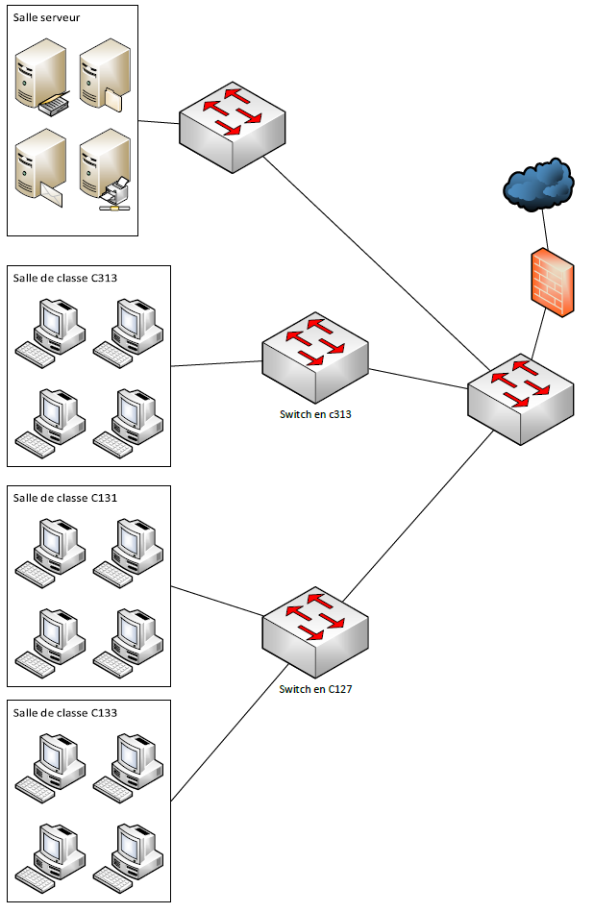

Implémentation logicielle pour le logiciel DLan

Types de logiciels et de licences

Le logiciel utilisé est DLan :
- Partage de fichiers et dossiers sur un réseau local (LAN).
- Transferts distribués pour de meilleures performances et une meilleure fiabilité.
- Très facile à utiliser, pas de configuration ni de serveur central.
- Recherche indexée rapide parmi l'ensemble des pairs.
- Possibilité de naviguer dans les fichiers et dossiers des autres pairs
- Gestion d'une liste des transferts. Il est possible d'ajouter, supprimer ou déplacer des transferts.
- Chat global
- D-LAN peut être lancé sans interface graphique (GUI) et être piloté à distance.
- Open source. Le code est distribué sous la licence GPLv3.
- Ne contient aucune sorte de publicité ou de 'malware'.

Mise en place de la Sécurité

Sécurité appliquée aux utilisateurs

Le logiciel possède un mot de passe pour pouvoir accéder à la liste de nos fichiers partager à distance. Il permet de se connecter à la liste des dossiers partager d’un utilisateur et en modifier le contenu.
Le logiciel utilise deux ports dont le port 139 qui est le port du NetBIOS. Il faut que ce port ne soit pas désactivé.

Réalisation et mise en service pour le logiciel DLan

Description des tâches effectuées

Le logiciel s’installe dans le répertoire Programme File (x86) et pèse 20 Méga.
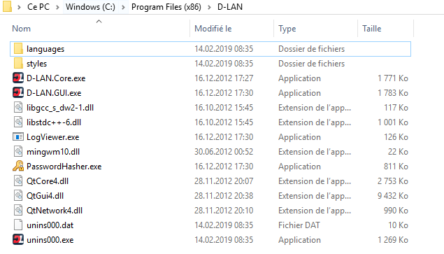
La configuration du logiciel est laissée comme tel.
La version du logiciel utilisé est la version 1.1.0 Beta 15

Description des tests effectués

Voici, la liste des tests qui ont été réalisé.
- Logiciel fonctionne sous Windows 10
  - Le logiciel fonctionne sous Windows 10
- Logiciel voit les autres ordinateurs présents dans le réseau
  - Il les voit
- Le logiciel fonctionne dans le réseau du CPNV
  - Il fonctionne sans problème tant que les ordinateurs ont la même adresse IP jusqu’en /24

Erreurs restantes

Le logiciel ne voit pas les autres ordinateurs dans le réseau. S’ils n’ont pas une adresse IP similaire jusqu’en /24.

Conclusions

Lors de ce projet, ce fut très intéressant de voir comment se compose le réseau du CPNV, en apprendre plus sur le fonctionnement du multicast et du P2P et découvrir de nouveaux types de logiciels.

Une suite possible de ce projet est de modifier le logiciel pour enlever des fonctionnalités superflues par exemple le chat ou l’option de pouvoir modifier son pseudo.

Analyse de différents logiciels

Après que j’ai réalisé tous les tests pour le logiciel DLan, j’ai cherché d’autre logiciel similaire j’en ai trouvé quelques un mais aucun n’a fonctionné.
Voici, un site que j’ai trouvé après avoir trouvé séparément ces logiciels.

Annexes

Sources – Bibliographie

La source principale de ma documentation est la documentation liée avec le logiciel DLan.
Comme source générale, il y a un site qui répertorie les logiciels similaires à DLan. Voici, le lien ici.

Manuel d'Installation DLAN

Pour installer ce projet, il vous faut aller sur le site de DLan pour télécharger l’exécutable.
Lancer l’exécutable, laisser toutes les options par défaut.
Est voilà, le logiciel est prêt à être utilisé.

Manuel d'Utilisation DLan

Il y a trois options qui sont importante à connaître sur le logiciel.

La première est de savoir comment partager un dossier.

Aller sous l’onglet Paramètres et sous l’onglet Basic
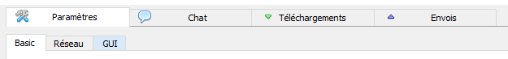
Appuyer sur le bouton
Choisissez le dossier que vous voulez partager.

La deuxième est de savoir comment télécharger un dossier/fichier.

Appuyer sur l’ordinateur sur lequel vous voulez télécharger un fichier.
La couleur verte indique que c’est votre ordinateur.
Une fois dessus, vous pouvez naviguer parmis les dossiers partager pour choisir celui que vous voulez télécharger.
Une fois que vous avez déscider ce que vous voulez télécharger, faites un clique droit sur le fichier/dossier pour choisir dans quel dossier vous voulez télécharger ce fichier/dossier.
Attention, le dossier dans lequel vous allez télécharger le fichier/dossier va aussi être partager.

La troisième est de savoir comment supprimer un dossier partager.

Allez dans l’onglet Basic sous Paramètres
Séléctionner un de vos dossier partager.
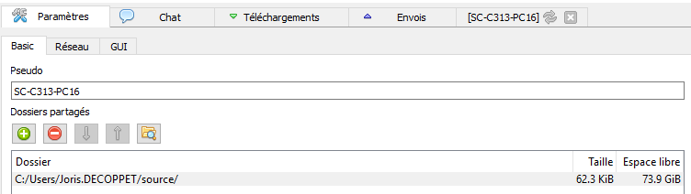
Appuyer sur le bouton

